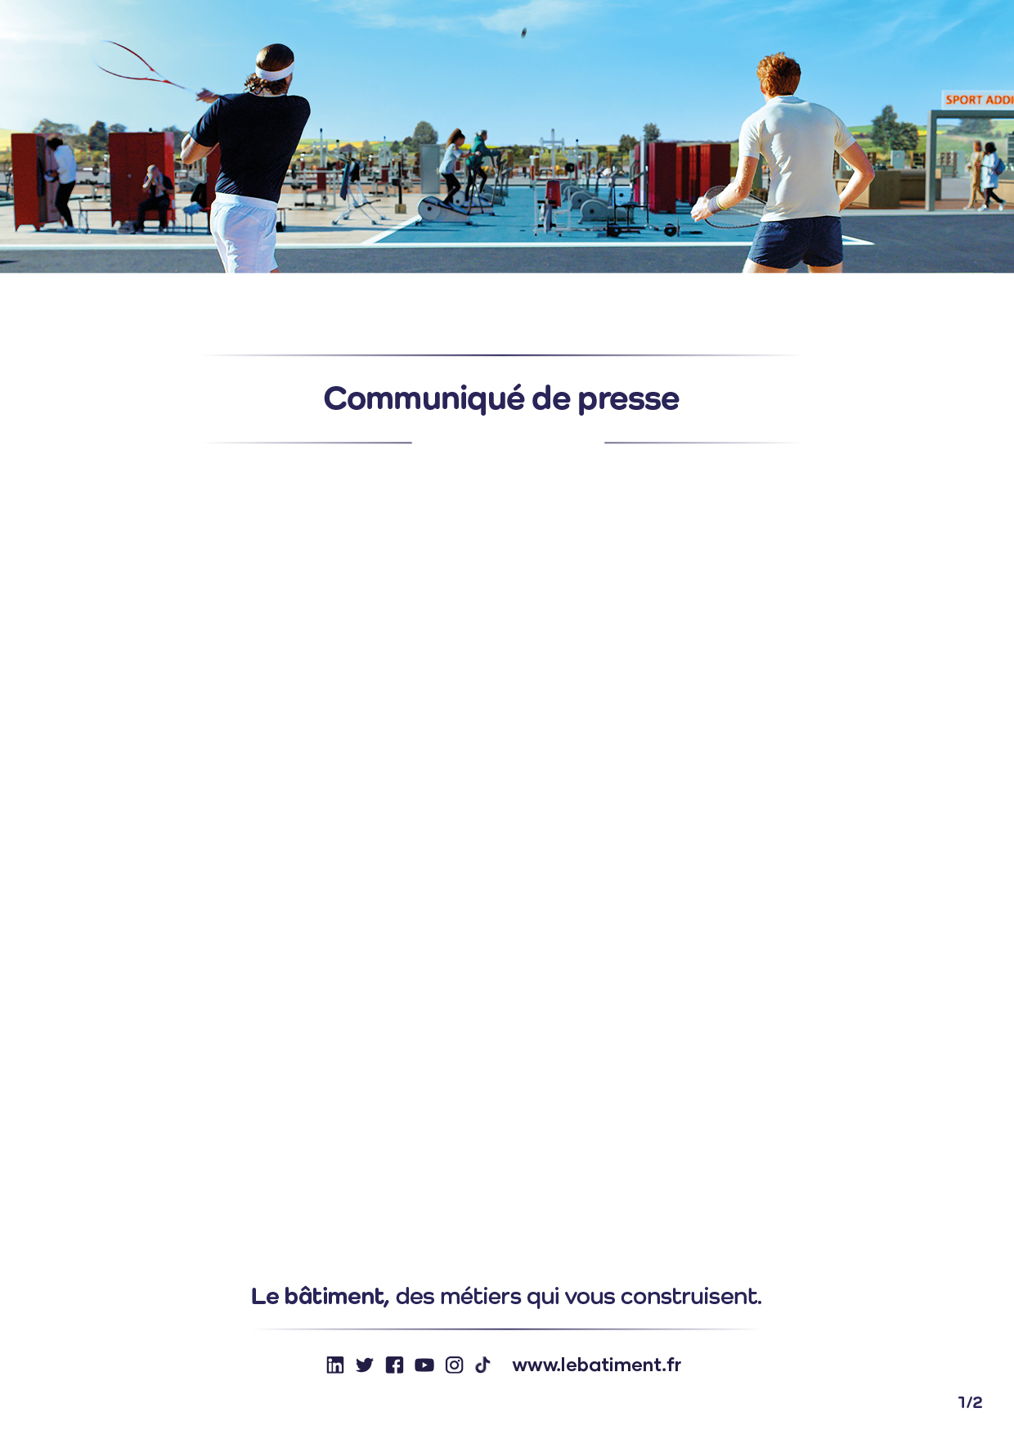
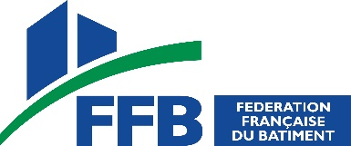
Paris, le 18 mars 2022
La FFB lance une campagne de communication
« Le bâtiment, des métiers qui vous construisent »
La Fédération française du bâtiment (FFB) lance une grande campagne de communication du 18 mars au 30 avril à la télé et sur les réseaux sociaux. Elle a pour objectif de faire savoir au plus grand nombre que le bâtiment recrute, forme et offre des perspectives de carrière pour tous, pour les jeunes et les personnes en reconversion. La FFB a décidé de créer la rupture grâce à un concept original et décalé.

Cette campagne se compose de deux parties :

- Pour la cible grand public, une publicité sera diffusée sur TF1, BFM, CNews et LCI du 18 mars au 14 avril. Ainsi, ce spot retrace une journée d'Alice qui déambule à vélo dans une ville sans bâtiment. Une porte s'ouvre devant elle pour laisser place à une vraie ville, pleine de vie, de chantiers et de constructions.

- Pour les jeunes, des vidéos seront postées sur les réseaux sociaux. Plusieurs influenceurs (Denis Brogniart, Christophe Beaugrand, Loup, Lalou, Cyril Schr, Kelly Cruz, Forgetmath, Mademoiselle Gloria, Vaimalama Chaves) rencontrent des chefs d’entreprise pour illustrer des thématiques comme les nouvelles technologies, la parité, la RSE, la cohésion d'équipe, la splendeur des constructions... Ainsi, 12 vidéos seront diffusées sur Instagram et TikTok du 19 mars jusqu’au 30 avril.

Un kit de communication (vidéo personnalisée, affiches, flyer, roll up, signature de mail, vignette pour les réseaux sociaux) est mis à disposition du réseau de la FFB pour permettre à tous de relayer et d'être acteur de la campagne sur le territoire.
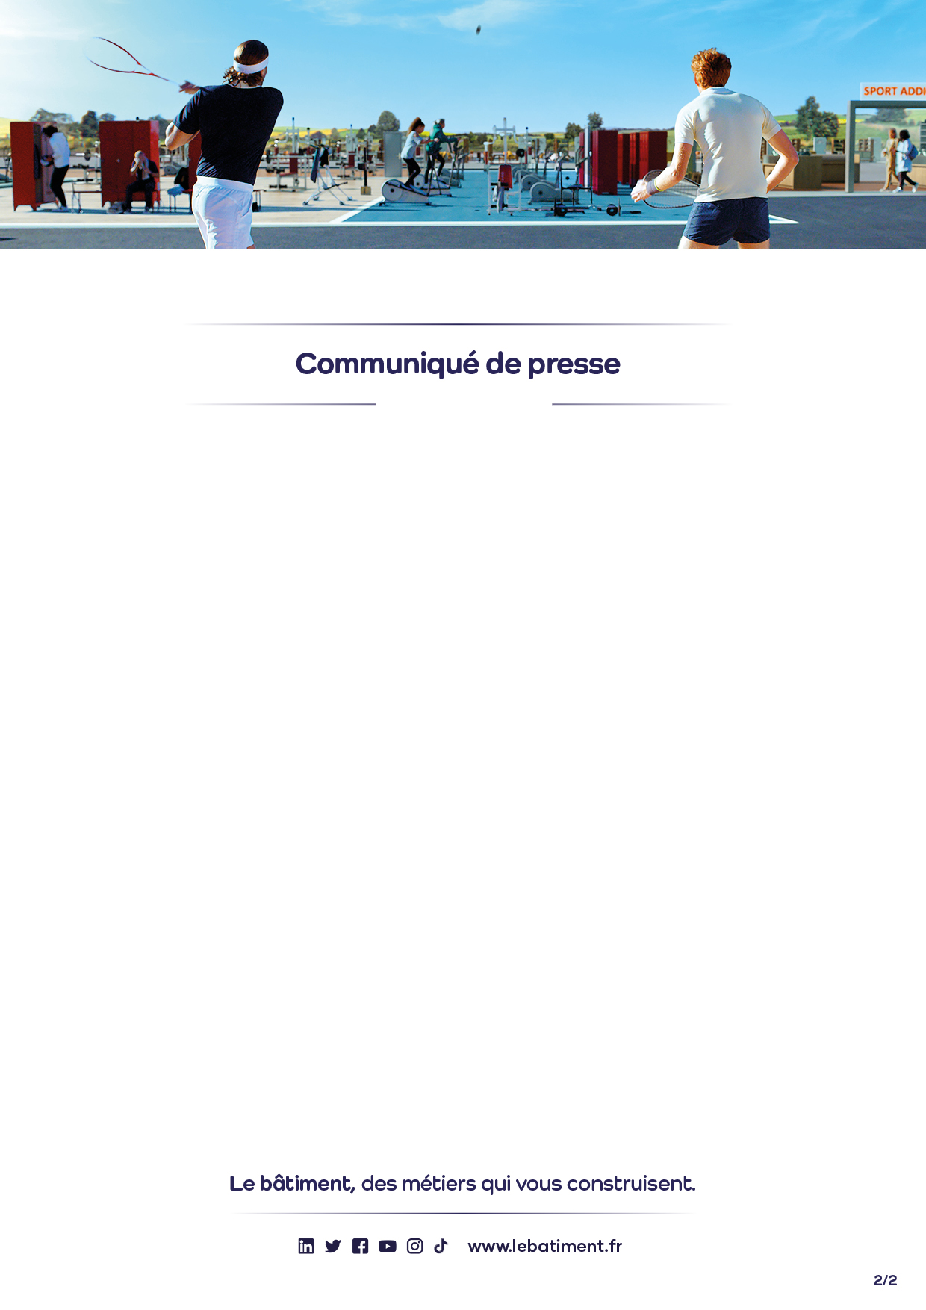
Paris, le 18 mars 2022

Le site Internet www.lebatiment.fr a été également entièrement relooké aux couleurs de la campagne pour mieux faire connaître les métiers du bâtiment et promouvoir ses opportunités grâce à un partenariat avec Pôle emploi notamment.

Le bâtiment ce sont :

- 1.155.000 salariés répartis dans des entreprises de toutes tailles sur l’ensemble du territoire ;
- plus de 35 métiers répartis sur l’ensemble du territoire, des emplois de tous les niveaux, compagnons, techniciens ou ingénieurs qui travaillent à l’atelier, sur chantier ou au bureau ;
- plus de 75.000 personnes, hommes, femmes, jeunes, personnes en reconversion, recrutées chaque année,
- des métiers diversifiés, du référent Bim au responsable environnement, au solier, en passant par le maçon, le cordiste, le tailleur de pierre, le charpentier, le climaticien….

Olivier Salleron, président de la FFB déclare « Le bâtiment est un des premiers secteurs économiques en France et son image mérite d'être valorisée aux yeux du plus grand nombre. Avec cette campagne, la FFB a l'ambition d'aider les artisans et entrepreneurs à relever le défi de construire et de rénover les bâtiments. Nous devons nous donner tous les moyens pour continuer à recruter chaque année plus de 65.000 personnes dont nous allons avoir besoin pour les années à venir. »
CONTACT PRESSE
Anaïk CUCHEVAL
01 40 69 51 39
cuchevala@national.ffbatiment.fr

